ИНСТРУМЕНТЫ 3-4 года

1. Познакомьте ребенка с инструментами и их назначением. Предложите выбрать молоток, пилу, клещи, отвертку, топор среди других вещей (в магазине, в домашней мастерской, на картинках и т.п.). По возможности предоставьте ребенку возможность понаблюдать за трудом плотника, дворника и др., обращайте внимание на то, какие действия можно выполнять с помощью различных инструментов.

2. Игра «Разные инструменты».
Знакомьте в играх с правилами безопасности при пользовании различными инструментами. Приучайте хранить игрушечные инструменты в строго определённом месте.

3. Игра «Строим из конструктора».
Выполнение трудовых действий с инструментами-игрушками способствует развитию согласованности движений рук, координации движений, формированию формообразующих движений руки при выполнении определенных трудовых операций, развитию щепоти руки,
тренировке тонуса пальцев рук. Это возможно осуществлять в играх с большим пластмассовым конструктором, в котором имеются гайки, болты, отвертки, гаечные ключи и др. Ваш малыш с удовольствием будет играть конструкцией, собранной своими руками.

4. Игра «Подскажи словечко».
Предложите ребенку продолжить фразу:

молотком …(забивают);
пилой … (пилят);
топором … (рубят);
отвёрткой … (заворачивают).

молотком забивают…(гвозди);
пилой пилят…(доски);
топором рубят…(дрова);
отвёрткой заворачивают… (шурупы).

5. Упражнение «Найди и раскрась».
Предложите ребенку рассмотреть картинку, найти на ней все инструменты и раскрасить их.

6. Игра «Что изменилось?».
Попросите ребенка рассмотреть картинку слева, назвать все предметы,
изображенные на ней (в это время картинка справа – закрыта листом бумаги). Закройте листом бумаги картинку слева, а правую – откройте. Спросите ребенка: «Что изменилось на картинке: чего не стало, что появилось?».
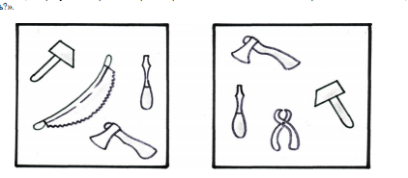

7. Упражнение «Дорожки».
Предложите ребенку помочь плотнику собрать все гвозди – провести прямые линии от точки, расположенной около плотника, до меток около каждого гвоздя.

